УЧАСТНИКИ ЭКСПЕДИЦИИ
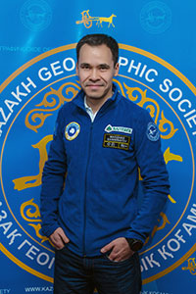
Сагимбаев Магжан Талапович
Руководитель группы научно-исследовательской экспедиции «Полюс Независимости», посвященной 25-летию Независимости Республики Казахстан
Родился 7 апреля 1988 г. в Алма-Ата, Казахстан.
Первый казахстанец, совершивший одиночное кругосветное путешествие на велосипеде в рамках проекта «Bike The Earth». Объехал 22 страны за 380 дней - Казахстан, Узбекистан, Туркменистан, Иран, Азербайджан, Грузия, Турция, Болгария, Сербия, Венгрия, Австрия, Германия, Швейцария, Франция, Испания, Колумбия, Эквадор, Австралия, Таиланд, Камбоджа, Лаос, Китай. В общей сложности проехал 28.784 километров.
Закончил Казахско-Турецкий лицей для особо одаренных детей. Прямой потомок легендарного путешественника, революционера Алиби Тонжановича Джангильдина. Впервые поехал путешествовать в 1991 г. на Черное море в ущелье Геленджик. В 1998 г. совершил четырехдневный поход на озеро Иссык-Куль, после чего и заболел путешествиями, горами, спортом.
В первое большое путешествие отправился в 2013 году. Посетил 8 стран – Казахстан, Узбекистан, Россия, Северная Осетия, Грузия, Армения, Украина, Молдова. Следом 1 мая 2014 отправился в одиночную вело кругосветку, из которой вернулся 16 мая 2015 года.
В 2016 г. в ходе экспедиции Казахского Географического Общества совершил восхождение на пик Аконкагуа (6962м), высшую точку Южной Америки в паре с известным альпинистом Максутом Жумаевым.
В июне 2016 года совершил восхождение на высочайший пик Европы – Эльбрус (5642м).
- С 2015 года член Федерации любительского триатлона РК
- С 2015 член Президиума ОО «Казахское Географическое Общество»
- С 2016 года Представитель Казахстанского Национального Географического Общества в г. Алматы.

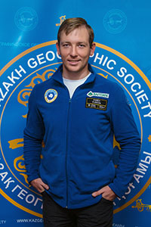Юшин Юрий Вячеславович
Участник научно-исследовательской экспедиции «Полюс Независимости»
Родился 31 августа 1988 г. в г. Алма-Ата, Казахстан.
Альпинист, горный гид и краевед.
В 2011 г. окончил с отличием магистратуру географического факультета Казахского Национального университета имени аль-Фараби.
2011-2016 гг. работал младшим научным сотрудником лаборатории географии туризма и рекреации Института географии РК.
С детства полюбил горы, родители привили любовь к природе родного края. В свой первый настоящий поход с ночевкой сходил в 10 лет через перевал Туристов (4000 м) по маршруту «Большая Алматинская кругосветка». Занимался альпинизмом в секциях «Буревестник» и ЦСКА им. Д. Урубко. На сегодняшний день совершил 160 восхождений на горные вершины, преимущественно в Северном Тянь-Шане. В 2014 г. взошел на высшую точку Заилийского Алатау– пик Талгар (5017 м)
Участвовал в горном ультра марафоне «100 км за 24 часа» по маршруту Бартогай – плато Ассы – ущелье Тургень, успешно преодолел дистанцию.
Опубликовал более 20 научных статей в различных изданиях. Вместе с друзьями создал популярный интернет ресурс о горах «Adrenalinic Silence».

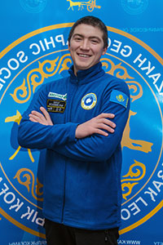
Галимбеков Ильяс Габдуллович
Участник научно-исследовательской экспедиции «Полюс Независимости», посвященной 25-летию Независимости Казахстана.
Родился 24 декабря 1995 г. в г. Алматы, Казахстан. Закончил лингвистическую школу-гимназию N68 г. Алматы. В 2016 г. получил диплом Казахского колледжа спорта и туризма по специальности "Менеджер по Туризму".
2015- 2016 гг. - Вице-президент Федерации Cкайраннинга РК и президент федерации г. Алматы
2013 -2016 гг. Сотрудник спасательной службы высокогорного курорта «Шымбулак»
Увлекается альпинизмом, спортивным скалолазанием, скайраннингом (высотный бег) и другими экстремальными видами спорта. Свое первое восхождение на пик Ленина
(7134 м) совершил в 17 лет. Многократный победитель спортивных соревнований.
В 2016 г. при поддержке Казахского Географического Общества совершил скоростной забег на западную вершину Эльбруса (5642 м). Является многократным призером соревнований по скалолазанию, альпинистскому двоеборью и скайраннингу. Многократно участвовал в спасательных операциях в горах.
В настоящее время проходит обучение в Международной школе горных гидов «Kyrgyz Mountain Guide Association».

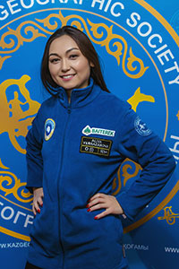
Ерназарова Алия Кулахметовна
Участник научно-исследовательской экспедиции «Плюс Независимости», посвященной 25-летию Республики Казахстан.
Родилась 20 августа 1984 г. в г. Есик в Алматинской области, Казахстан
Кандидат биологических наук, старший преподаватель кафедры биотехнологии КазНУ имени аль-Фараби.
Работает заместителем директора по науке в научно-исследовательском институте проблем экологии при КазНУ имени аль-Фараби, читает лекции на казахском, русском и английском языках студентам и магистрантам кафедры биотехнологии. Разработала учебно-методические комплексы по курсам «Генетика и геномика микроорганизмов», «Экологическая биотехнология», «Генетика и селекция микроорганизмов» и др.
В 2012 году прошла годовую научную стажировку по международной программе «Болашак» в Белостокском университете (Польша). Во время стажировки успешно освоила ряд современных молекулярных методов в микробиологии.
В качестве гостевого редактора пишет для международного научного журнала «Quaternary International» издательства Elsevier, опубликовала более 40 научных работ.
В ходе экспедиции на Южный полюс проведет ряд научных исследований в области биотехнологии, в частности выявление видового разнообразия микроорганизмов, адаптированных к экстремальным условиям Антарктиды.

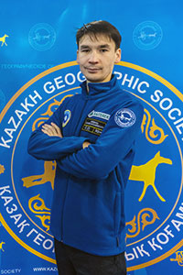
Баймухамедов Арман Азаматович
Научный сотрудник научно-исследовательской экспедиции «Полюс Незвисимости»
Родился 25 августа 1987 года в г. Талдыкорган, в Алматинской области, Казахстан.
Врач гигиенист, эпидемиолог, магистр медицины.
Работает преподавателем Кафедры общей гигиены и экологии в Казахском Национальном медицинском университете им. С.Д. Асфендиярова. Является научным сотрудником лаборатории «Оценки рисков здоровья населения».
В 2015 году закончил магистратуру в КазНМУ имени С.Д. Асфендиярова по специальности – медико-профилактическое дело.
Закончил школу-лицей «Экономики и бизнеса» №24 им. М. Арын
Участвовал во множестве медико- экологических исследовательских проектах, посвященных анализу современного состояния здоровья казахстанцев.
Автор более 20 научных публикаций, участвовал в международных конференциях.
В рамках экспедиции «Полюс Независимости» проведет исследование воздействия микроклиматических факторов на здоровье человека в условиях изолированной антарктической зимовки.

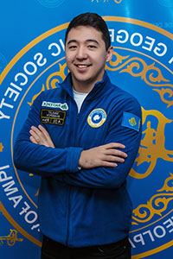
Шарипов Даулет Камалидинулы
Участник научно-исследовательской экспедиции «Полюс Независимости», посвященной 25-летию Независимости Казахстана.
Родился 6 декабря 1993 г.в городе Шымкент, Южно - Казахстанской области. В настоящее время является интерн-хирургом 6 курса факультета «Общая медицина» направления «Хирургия» Казахского национального медицинского университета имени С.Д. Асфендиярова.
В 2011 г. с отличием окончил специализированную гимназию №8 для одаренных детей с обучением на трех языках имени М.Х. Дулати. Дипломант научных конференций и олимпиад республиканского и международного уровня ( Греция, Россия, Италия, Китай).
С 2014 по 2016 года был одним из исполнителей университетского научно-исследовательского гранта по болезни Паркинсона и генотипирование малярии.
Признан лучшим в номинации «Надежда Университета» 2015-2016 г. за высокие достижения в учебе, науке, общественной жизни и повышение авторитета университета. Сфера научных интересов - «Neuroscience» и «Personalized medicine».
Имеет публикации в международных научно-популярных журналах. Увлекается экстремальными видами спорта.
Во время экспедиции на Южный полюс изучит функциональное и психо-эмоциональное состояние организма и обеспеченности микронутриентами в условиях агрессивно низкой, изолированной среды Антарктики.

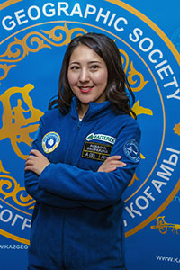
Баубекова Алмагуль Сериковна
Член штаба научно-исследовательской экспедиции «Полюс Независимости»
Родилась 27 августа 1979 года в г. Алма-Ата, Казахстан.
Кандидат биологических наук, доцент кафедры биотехнологии.
В настоящий момент работает заместителем декана по научно-инновационной деятельности и международному сотрудничеству факультета биологии и биотехнологии КазНУ им. аль-Фараби.
В 2004 г. окончила биологический факультет КазНУ имени аль-Фараби по специальности биотехнология.
В 2009 г. прошла две научные стажировки в Международном центре агрономических исследований CIRAD (г. Монпелье, Франция), в рамках проекта МОН РК «Разработка и создание новых диетических кисломолочных напитков из верблюжьего молока» и по проекту ECONET «Влияние загрязнения на продукцию животноводства в Центральной Азии», финансируемой МИД Франции.
В 2009 г. прошла курсы повышения квалификации для молодых ученых в Государственном университете Оклахомы (США, штат Оклахома, г. Стилуотер).
В 2011- 2012 гг. стажировалась в Международном центре агрономических исследований (г. Монпелье, Франция), в рамках Международной стипендии президента «Болашак».
В 2014-2015 гг. принимала активное участие в организации 4-ой Международной конференции ISOCARD “Верблюды шелкового пути: исследования камелидов для устойчивого развития”, которая проходила в КазНУ им.аль-Фараби с 8 по 12 июня 2015 года.
Опубликовала более 50 научных работ, в том числе в международных научных изданиях.
Научные исследования в рамках проекта «Полюс Независимости» будут связаны с определением содержания органических пестицидов в экосистеме Антарктиды.

